1. Portada
- Título del proyecto
- Nombre del alumno/a
- Curso académico
- Centro educativo
- Nombre del tutor/a del proyecto

INDICE

1. RESUMEN 4
2. INTRODUCCIÓN 5
3. ANÁLISIS Y PLANIFICACIÓN 5
4. DISEÑO DEL SISTEMA 6
4.1. ARQUITECTURA GENERAL DEL SISTEMA: 6
4.2. DISEÑO DE RED 7
4.3. FLUJO DE TRABAJO 7
4.4. SEGURIDAD Y POLÍTICAS DE ACCESO 8
5. Implementación 8
6. Pruebas y validación 9
7. Manual de usuario / Guía de uso 9
8. Conclusiones y valoración personal 9
9. Bibliografía y referencias 9
10. Anexos 9

RESUMEN

Este proyecto tratará un despliegue de un servidor LAMP (Linux-Apache-MySQL-PHP) para un CMS estándar (Wordpress) con medidas de despliegue avanzadas. Constará de un servidor formado por tres nodos balanceados mediante Kubernetes y un playbook de Ansible, Reverse Proxy mediante Ingress (Traefik) y protección de SSH y ataques de fuerza bruta (Fail2Ban).

El CMS estará protegido con Firewall (UFW) y SSL. Se realizarán backups periódicos y rotacionales mediante un pequeño script en Bash, se monitorizará mediante consultas a los puertos 80 y 443, y se hará un estudio del rendimiento ante peticiones masivas con el servidor balanceado en 3 nodos y sin balancear, tanto carga HTTP (ApacheBench), como una simulación de usuarios reales con Locust con varios tipos de carga diferentes, estudiando cuál es el limite de carga en el que empieza a ser rentable este tipo de despliegues.

Se estudiará separar la base de datos y el resto en dos máquinas diferentes, principalmente por temas de seguridad y a la hora de facilitar los backup y el almacenamiento de los mismos.

Se podría escalar de las siguientes maneras:

- Despliegue en AWS/Azure automático y continuo con pipelines CI/CD, que es más parecido a los despliegues de servicios web modernos mediante técnicas DevOps.

- Securizar mediante DMZ con dos routers, aislando el router de entrada y el de salida, como una DMZ en “cascada”.

Las tecnologías usadas serán variadas, partiendo desde el comienzo, que son las máquinas virtuales básicas:

- Virtualbox + Ubuntu server SIN interfaz de usuario (más sencillo de manejar y mucho más ligero y rápido de instalar).

- Apache + MySQL + PHP (Suite básica de LAMP)

- Certificados SSL

- Scripts de Bash

- Docker + Kubernetes + Ansible

Se obtendrá un servidor altamente disponible y securizado, que contenga una aplicación web manejada mediante un CMS, y gracias a ello nos puede permitir disponer de servicios como plataformas de pago, usuarios registrados y peticiones web diversas sin perder accesibilidad a la aplicación ni correr riesgo de intrusiones maliciosas.

INTRODUCCIÓN

Hoy en día, el acceso a internet es totalmente masivo. Cualquier aplicación web, por insignificante que sea, puede contar con cientos de peticiones al día; en el caso de aplicaciones demandadas y de alto rendimiento, cuentan con cientos de millones de peticiones diarias, no hay más que fijarse en plataformas como YouTube o Netflix.
Ante el difícil problema de gestionar tantos usuarios simultáneos, se necesitan despliegues mucho más modernos que los simples despliegues arcaicos de LAMP con un firewall. Existen herramientas hoy en día, de código abierto y al alcance de todo el mundo, que nos proporcionan una solución sencilla, fácilmente aplicable y totalmente escalable. Estudiaremos estas soluciones y las diferentes opciones y mecanismos de despliegue.
El objetivo es proporcionar a nuestra aplicación web de un servicio de alta disponibilidad y alta seguridad alcanzable perfectamente a nivel usuario.
Las limitaciones de este proyecto son obvias: Vamos a tener una máquina, con máquinas virtuales, a la cual nuestra máquina anfitriona le está cediendo el uso del hardware. Con lo cual, estamos limitados por ese lado al hardware que tenemos, si tenemos 16 GB de RAM, nuestro proyecto aguantará 3 máquinas de 4 GB de RAM (y probablemente, a duras penas). Esta va a ser nuestra principal limitación, y la que nos va a evitar demostrar las posibilidades de escalabilidad que tiene este proyecto.
Por otro lado, tenemos una limitación de tiempo: Es un proyecto que, para perfeccionarlo y mantenerlo, requiere de bastante dedicación, sobre todo si queremos llevarlo a su máximo exponente, el despliegue continuo (CI/CD), actualizaciones constantes de la aplicación Web y su despliegue en producción sin perder disponibilidad. En este aspecto, también existe una limitación económica, ya que las plataformas que realmente dan un servicio de calidad en este sentido (AWS, Azure) suelen llevar unas tarifas por tráfico, y que no precisamente son baratas.
No obstante, en el siguiente punto estudiaremos la posible viabilidad económica de un proyecto de estas características dentro de una empresa.

- Objetivos generales y específicos
- Alcance y limitaciones del proyecto

ANÁLISIS Y PLANIFICACIÓN

- Requisitos funcionales y no funcionales
- Estudio de viabilidad (técnica y económica, si procede)
- Cronograma o planificación temporal
- Herramientas utilizadas para la gestión del proyecto

DISEÑO DEL SISTEMA

ARQUITECTURA GENERAL DEL SISTEMA:

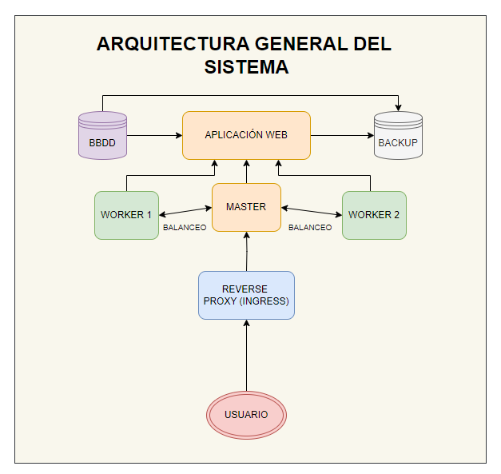

Como podemos ver, los pasos que sigue la arquitectura de nuestro sistema son los siguientes:

- El usuario hace una consulta al servidor de la Aplicación Web.
- La petición pasa por un Reverse Proxy, que la filtra y clasifica.
- Los nodos de Kubernetes se encargan de balancear las peticiones en torno a la cantidad de ellas.
- La aplicación web solicita a la Base de Datos la consulta que se esté realizando.
- Todo ello se guarda en un Backup periódico y rotacional.

DISEÑO DE RED

El diseño de red es bastante sencillo. Tenemos tres máquinas virtuales alojadas en una red local del tipo 192.168.56.0/24, cada una con una IP estática (10,11,12), que están controladas con Ansible mediante el máster (que en nuestro caso, sería 192.168.56.10). El mismo Ansible establece conexión por SSH entre todas las máquinas, conociendo sus IPs.
También es necesario asignarle un hostname a cada una, para configurar tanto Kubernetes como Ansible. Esto facilita enormemente el hecho de no tener que hablar de IPs y hablar de hostnames directamente.

FLUJO DE TRABAJO

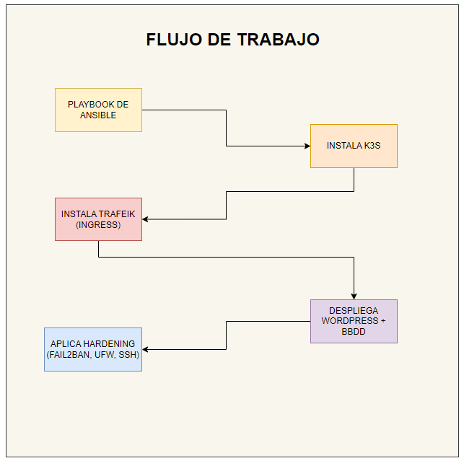

SEGURIDAD Y POLÍTICAS DE ACCESO

La seguridad perimetral se basa en UFW, ya que cada nodo tiene el firewall configurado, exponiendo solo los puertos 80, 443 y 22. Todo el resto del tráfico quedará bloqueado por defecto. Esto garantiza que el único punto de entrada sea el Ingress Controller.
El acceso a los servidores se realiza únicamente por SSH, con autenticación mediante llave pública (Public Key) y con acceso a root directo deshabilitado. Esto evita los ataques de fuerza bruta prácticamente en su totalidad y garantiza que solo el administrador pueda gestionar el clúster. Además, para reforzar este aspecto de la seguridad, Fail2Ban monitoriza los logs de autenticación, detecta intentos fallidos de acceso por SSH y bloquea automáticamente las IPs atacantes mediante las reglas del firewall.
Todas estas medidas de seguridad son automatizadas por Ansible, que aplica la configuración de forma uniforme en todos los nodos, reduciendo la posibilidad de errores humanos, y haciendo sencillo reinstalar o escalar el clúster manteniendo el mismo nivel de seguridad.

IMPLEMENTACIÓN
- Descripción detallada de los componentes desarrollados o configurados
- Tecnologías, lenguajes y herramientas empleadas
- Procedimientos de instalación y configuración
- Integración de servicios o sistemas

Pruebas y validación
- Tipos de pruebas realizadas (funcionales, de rendimiento, de seguridad, etc.)
- Resultados obtenidos
- Problemas detectados y soluciones aplicadas

Manual de usuario / Guía de uso
- Instrucciones para la puesta en marcha del proyecto
- Ejemplos de uso o casos prácticos

Conclusiones y valoración personal
- Cumplimiento de los objetivos planteados
- Dificultades encontradas y aprendizajes adquiridos
- Posibles mejoras o líneas de evolución futura

Bibliografía y referencias
- Fuentes bibliográficas, webs, documentación técnica y recursos consultados

Anexos

